### 敏捷冲刺——alpha阶段——Day4

### 1.情况简述

|  |  |
| --- | --- |
| alpha阶段——Day4 | |
| 敏捷开发起止时间 | 2024.5.8 08:00 -- 2024.5.8 20:00 |
| 讨论时间地点 | 2024.5.7晚20:00 线上会议 |
| 参与人员 | 项目组全体成员 |
| 会议基本内容摘要 | 描述当天任务完成情况，整合进度，布置明天任务 |
| 讨论时长 | 30分钟 |
| 其他说明 | 暂无 |

**站立式会议照片**

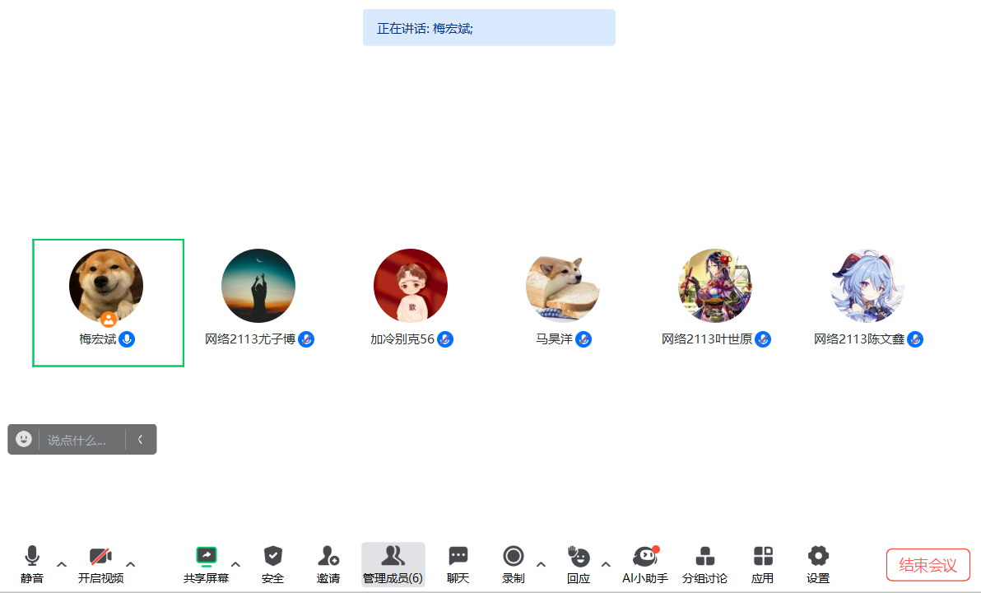

### 2.任务进度

|  |  |  |  |
| --- | --- | --- | --- |
| 成员 | 昨日完成工作 | 今日完成工作 | 遇到的困难 |
| 梅宏斌 | 协助队友将项目部署到服务器上，并成功运行 | 对项目进行整体分析和改进，协助组员完成本地环境搭建 | 整体过程较为顺利，有一位组员搭建后端idea遇到了依赖项问题 |
| 叶世源 | 解决前一天的环境部署问题 | 本地环境初步搭建完成，分析整个前端代码结构以及源码含义 | 整体过程较为顺利 |
| 尤子博 | 熟悉后端的各种接口调用 | 本地环境搭建，分析解读源码内容 | 本地环境后端部分搭建idea编译器遇到困难 |
| 马昊洋 | 配置服务器中nginx配置文件即redis配置文件 | 前端布局设计和UI设计 | 还在学习UI设计当中 |
| 加冷别克 | 检查和测试基础服务框架的搭建 | 测试各个模块,协助安排分配工作 | 整体过程较为顺利 |
| 陈文鑫 | 检查和测试基础服务框架的搭建 | 分析代码和测评代码 | 整体过程较为顺利 |

### 3.燃尽图

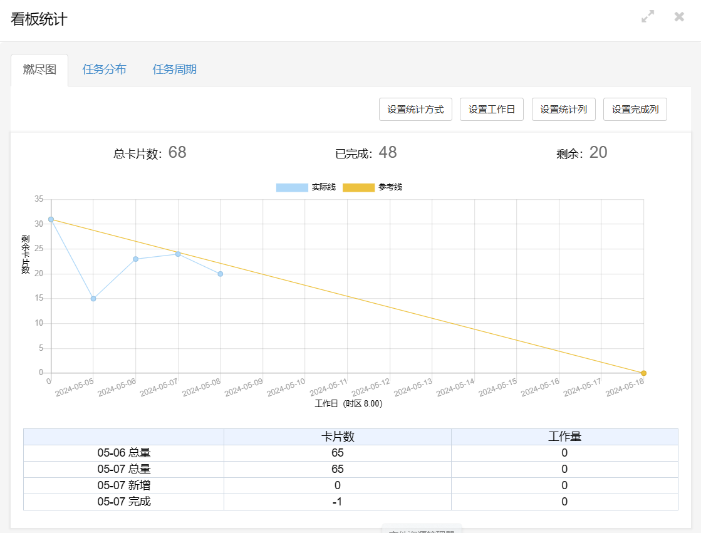

### 4.程序截图

前端代码

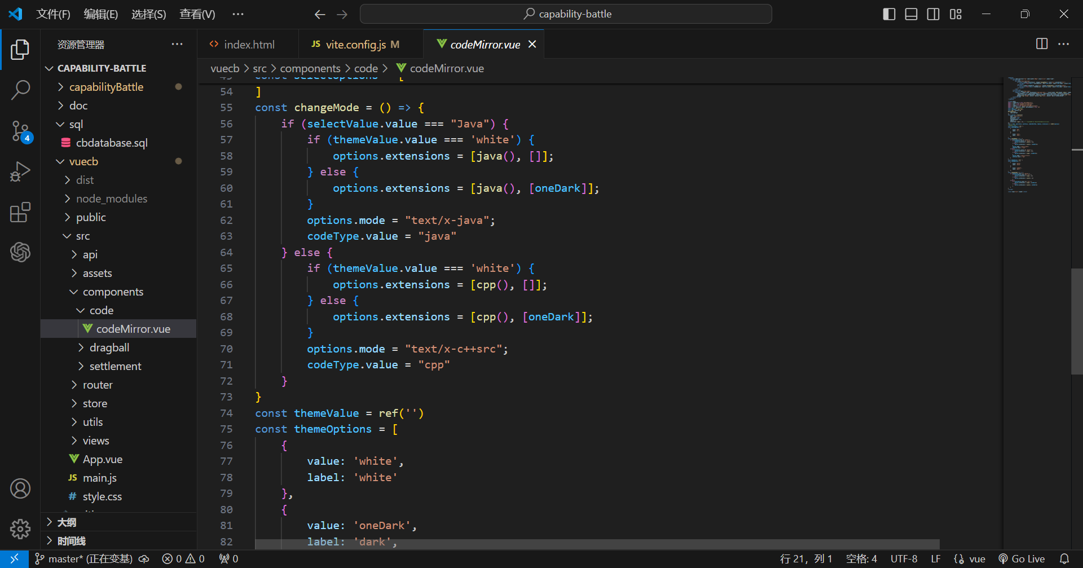

后端代码

